PIR-S/O/094/02-2020
KOSMETYK
PIROLAM® SZAMPON
POTRÓJNE zwycięstwo w walce z łupieżem

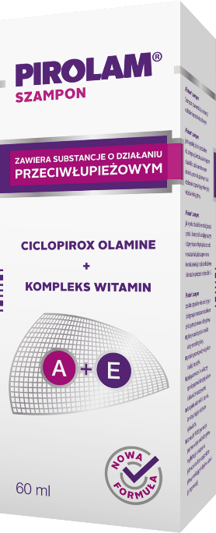

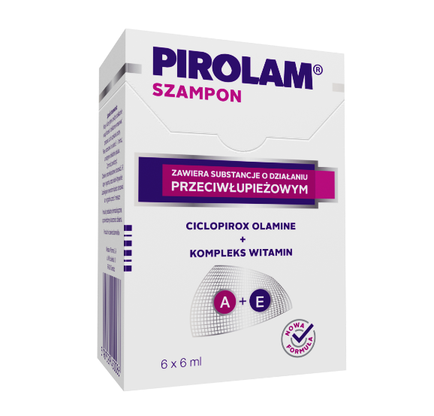

PIROLAM® SZAMPON to jedyny taki przeciwłupieżowy szampon apteczny o POTRÓJNYM działaniu:
- zwalcza przyczyny i objawy łupieżu,
- łagodzi podrażnienia,
- pielęgnuje włosy i skórę głowy.
Pirolam® nie tylko skutecznie likwiduje przyczyny i objawy łupieżu, ale też pielęgnuje włosy i skórę głowy. Wysoką skuteczność w zwalczaniu łupieżu zapewnia mu formuła oparta na cyklopiroksolaminie, która wykazuje silne działanie przeciwłupieżowe. Z kolei składniki takie jak kompleks witamin A+E, proteiny pszenicy czy gliceryna sprawiają, że włosy stają się lśniące, a skóra głowy nawilżona.

*90% uczestników badania Test Me Too 12/2017 potwierdza, że szampon Pirolam łagodzi swędzenie i stan zapalny skóry głowy.
*Produkt przebadany dermatologicznie, o potwierdzonej skuteczności działania.

